**Канзычакова Екатерина Сергеевна**

Урок развития речи с использованием приёма критического мышления. Составление синквейна «Цветы».

**Класс**: 2

**Тема**: Цветы

**Цель**: формировать навыки составления стиха, используя приём синквейна.

**Задача:**

развивать критическое мышление, связную речь учащихся;

воспитывать любовь к природе, к художественному слову.

**Оборудование урока:** иллюстративный демонстрация цветов, слайдовая презентация урока.

**Оформление**: класс оформить в виде поляны, шаблоны цветочков.

**Ход урока**

|  |  |  |  |  |
| --- | --- | --- | --- | --- |
| **Этапы урока** | **Время** | **Деятельность учителя** | **Деятельность**  **учащихся** | **Учебные УУД** |
| **I.Организационный момент** | 1-3 мин | (Перед началом урока играет тихая музыка, обучающиеся проходят, готовятся к уроку. Гости присаживаются на заранее приготовленные места.)  Здравствуйте ребята!  -Посмотрите друг на друга, улыбнулись, улыбайтесь, улыбайтесь! Сколь много света и тепла! Я думаю этот свет и тепло мы пронесем в течение всего урока и дня!  - Какое у вас настроение? Замечательно, что у вас прекрасное настроение!  Сегодня вы видите у нас на уроке гости! По приветствуем наших гостей! Подарим им тепло и наше хорошее настроение! | **-** готовятся к уроку  Приветствуют учителя и гостей  - улыбаются друг другу | **-** формирование внетренней позиции школьника на уровне роложительного отношения к уроку |
| **II. Актуализация знаний.** | **4-5**  **мин.** | Ребята посмотрите вокруг, что необычного вы увидели? (вокруг цветы).  - Кто как думает, о чём же пойдёт речь на нашем уроке?  - Почему так считаете?  - Какие цветы вы знаете?  - В жизни где мы встречаем цветы?  -А вы любите цветы?  Правильно ли мы ответили, мы узнаем, посмотрев небольшую презентацию! | - смотрят что необычного в классе  - отвечают на заданные вопросы  (вокруг цветы, поляна со цветами);  - Знают цветы: розы, анютины глазки, венерин башмачок, астра и т.д. | - Планирование деятельности для достижения результата;  - учатся владеть диалогической формой коммуникации, задавать вопросы; |
| **III. Определение темы и цели урока** | **3-4 мин.** | - Сегодня на занятии мы будем говорить о самом прекрасном, нежном и красивом, что есть на земле – о цветах.  Тема: Цветы  Открываем тетради, записываем число, тема. | - слушают учителя  - делают запись в тетради | - планирование деятельности для достижения результата**;** |
| **IV. Изучение нового материала** | **15 мин.** | Они дарят нам радость, красоту и свою нежность.  «Тот, кто любит цветы и охраняет их, увеличивает свое счастье и получает блаженство». По этому случаю, я приглашаю всех вас сегодня совершить визуальную прогулку в цветочный поляну!  (Стук в дверь)  Появляется Цветочная фея! (без настроения, грустная).  - Здравствуйте ребята!  -Здравствуйте! (отвечают дети).  - А что наша цветочная фея такая грустная, без настроения?  - Я только вернулась с цветочной поляны, все цветочки поникли, вянут.  - Почему это?  - Кощей приходил и заколдовал все цветочки.  - Ребята, поможемте нашим цветочкам ожить, снова почувствовать свет и тепло солнечных лучей! Чтоб они снова радовали нас.  - А как же мы его попросим?  - И что нам делать?  - Может позовемте Кощея?  - Позовемте, ребята!  -Да! (Всех хором позовемте его)  - Кощей! Кощей! Кощей! (Заходит кощей).  - Что звали?  Дети: Мы слышали, вы заколдовали все цветочки на поляне!  - Расколдуйте?  - Ха-ха-ха!  - Неееет, за просто так не расколдую я цветочки!  - А что же нам для этого сделать нужно!  Кощей: (чешет затылок).  - Ладно, я вам дам возможность, но вы должны исполнить мои задания.  - Какие?  - Вот даю вашему учителю конверт с заданием. Выполните! Тогда я вам расколдую цветочную поляну. У меня много дел, я оставлю надсмотрщика, который будет наблюдать за вами.  - Ну что, ребята, выполним задания Кощея!  - Да! | - слушают  - приветствуют цветочную фею.  - отвечают на вопросы цветочной феи  - соглашаются оказать помощь цветочной феи  - зовут Кощея  - обращают внимание на Кощея  - слушают Кощея  - отвечают на вопросы Кощея  - получают конверт с заданиями | - в диалоге с учителем вырабатывать критерии оценки и определять степень успешности своей работы и работы других в соответствии с этими критериями;  - перерабатывать и преобразовывать информацию из одной формы в другую;  - высказывать и обосновывать свою точку зрения;  - задавать вопросы; |
| **Релаксация. Музыка.**  **Закрепление изученного**  **Домашнее задания**  **Самооценивание.** |  | 1. **Задание. «Сочинить стих».**  - Ура, ребята! Я придумала, как можно быстро сочинить небольшой стих! Сочиним мы его по - американски. Это очень интересно и очень быстро!  - Такие стихи называются синквейнами. Синквейн - в переводе из французского, означает 5 строк. Таким образом, мы будем с вами короткие стихи сочинять, состоящие всего из пяти строк. Придумала их американская писательница Аделаида Крэпси.  - Давайте пробовать вместе:  - Ребята, выберите каждый свой любимый цветок!  Молодцы! Мы придумали первую строчку нашего стиха.  - Теперь ответьте на вопрос ***какой*** ваш цветок?  - Давайте выслушаемте и запишем понравившиеся 2 слова. А эти два слова мы соединим союзом ***и***.  - Сочиняем третью строку.  Что делает ваш цветок? радует, пахнет, цветет, бодрит, дарит.  - А теперь напишите, как вы относитесь к цветам?  Это должно быть предложение. Оно может состоять из четырех слов.  *Например! Дарит людям радость и настроение!*  Молодцы!  Нам осталось сочинить последнюю пятую строку.  - Что вы представляете, когда произносите это слово?  Это должно быть только одно слово, и отвечал на вопрос что или кто?  - Чтоб Кощей нам расколдовал цветочную поляну, чисто, аккуратно запишем сочиненный синквейн в тетрадь.  Поздравляю вас ребята! Сегодня вы стали маленькими писателями!  Все! Мы выполнили задания Кощея! Позовемте его!  - Кощей, Кощей! Кощей!  - Вот мы с детками сочинили стихи по твоей просьбе, послушаете, присаживайтесь.  Слушаем! (Дети читают что у них получилось).  Кощей, вам понравились наши стихи?  Да, ребята, ваши стихи очень красивые! Спасибо Вам, я был не прав, простите меня, я расколдую, цветочную поляну. (расколдовывает).  - А теперь представьте солнечный летний день. Вы  лежите на лугу покрытым густым ковром из трав и цветов.  - Ребята, давайте еще раз посмотримте вокруг, какая замечательная поляна получилась, хотелось бы вам посадить на этой полянке свой цветок?  - Да! В этой корзине лежат цветочки, раскрасьте их вашим любимым цветом, и посадите их на нашей замечательной полянке!  - Фея и Кощей присоединяются! Садят вместе цветочки.  Ребята, посмотрите на полянку, какая у нас она красивая, собрала все цвета радуги. Есть ли желание сорвать эти безвинные красивые цветочки?  Конверты с домашним заданиям. Дома откроете конверт и прочитаете! (легенды о цветах).  В конверте лежат листы, какой конверт выдернет ребенок, то лист он готовит домашнее задания.  - Предлагаю вам выставить себе оценку по пятибалльной шкале: «Как я сегодня работал на уроке?»  Спасибо за урок!  До свидания!  **Резервные задания**  **Задание: "Пазлы"**  (Задача детей, собрать пазлы и узнать название цветка.  Составить 1 предложение с названием одного из цветов). Записать в тетрадь.  *См. приложение 1.*  **Задание:** Предложенный текст разделить на предложения. Поставить точки. Определить границы предложения.  (Читают полученный текст).  **Задание: Игра «Составь рассказ».**  В конверте дано 3предложения, записанные в разброс.  **Задание**: Загадки | - сочиняем синквейн  - знакомятся с понятием синквейн  - берут черновики  Записывают первую строчку  - вторую строчку  - записывают третью строчку  - записывают 4 строчку  - записывают последнюю строчку  - переписывают в тетрадь  - зовут Кощея  - читают стишки свои  - дети закрывают глаза и представляютс ясный солнечный день  - раскрашивают цветочки;  - выбирают цветок | - формулировать собственное мнение и позицию, учитывать разные мнения и стремиться к координации различных позиций в сотрудничестве; допускать возможность существованию у людей различных точек зрения, в том числе не совпадающих с его собственной, и ориентироваться на позицию партнера;  - учатся устанавливать причинно-следственные связи в изучаемом круге явлений, основам смыслового восприятия художественных текстов;  - проводят анализ, самоанализ |

**Пазлы**

**Приложение 1**

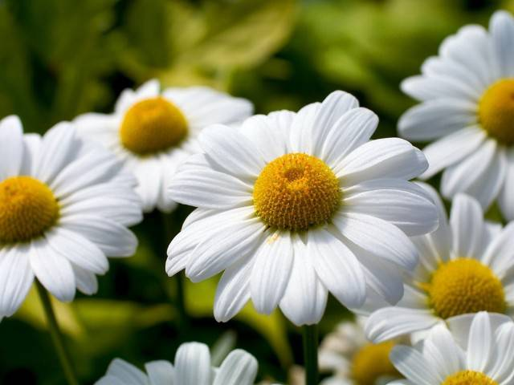 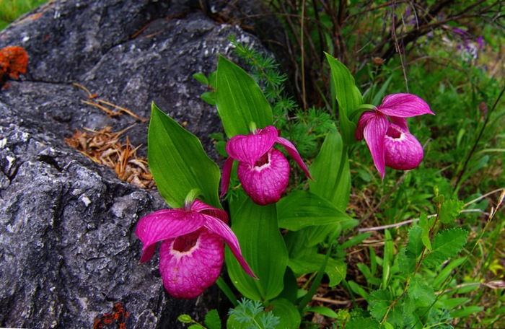

**Приложение 2**

Девочки посадили цветы Маша поливала цветы  
было много цветов.

**Приложение 3**

**Маша любит ромашки.   
На столе стоят цветы. Мама любит эти цветы.**

**Приложение 4**

|  |
| --- |
| **Загадки о цветах** |
| |  |  |  | | --- | --- | --- | | Белым шариком пушистым Я красуюсь в поле чистом. Дунул лёгкий ветерок - И остался стебелёк. [***Ответ***](http://allforchildren.ru/kidfun/riddles_flowers.php) одуванчик  На кустах в саду растёт, Запах сладкий, словно мёд. Но нередко льются слёзы Тех, кто рвёт их. Это?.. [***Ответ***](http://allforchildren.ru/kidfun/riddles_flowers.php) розы  Эй, звоночки, Синий цвет, - С язычком, А звону нет! [***Ответ***](http://allforchildren.ru/kidfun/riddles_flowers.php) колокольчики  В поле сестрички стоят, Жёлтые глазки на солнце глядят,  У каждой сестрички - Белые реснички.  [***Ответ***](http://allforchildren.ru/kidfun/riddles_flowers.php) ромашки |  | Все знакомы с нами:  Яркие, как пламя,  Мы однофамильцы  С мелкими гвоздями.  [***Ответ***](http://allforchildren.ru/kidfun/riddles_flowers.php) гвоздики  Пробивался сквозь снежок,  Удивительный росток.  Самый первый, самый нежный,  Самый бархатный цветок!  [***Ответ***](http://allforchildren.ru/kidfun/riddles_flowers.php) подснежники  Так маленького Васю называют  И те цветы, что в поле собирают.  [***Ответ***](http://allforchildren.ru/kidfun/riddles_flowers.php) васильки  К любому празднику нужна.  Могу быть белой, желтой, красной,  Но остаюсь всегда прекрасной!  [***Ответ***](http://allforchildren.ru/kidfun/riddles_flowers.php) розой | |